Муниципальное учреждение «Управление дошкольного образования

Грозненского муниципального района»

**Муниципальное бюджетное дошкольное образовательное учреждение**

**«ДЕТСКИЙ САД №3 «СКАЗКА» С.ТОЛСТОЙ-ЮРТ**

**ГРОЗНЕНСКОГО МУНИЦИПАЛЬНОГО РАЙОНА»**

**(МБДОУ «Детский сад №3 «Сказка» с.Толстой-Юрт**

**Грозненского муниципального района»)**

Муниципальни учреждении «Соьлжа-Г1алин муниципальни к1оштан

школазхойн дешаран урхалла»

1. **Муниципальни бюджетни школал хьалхарчу дешаран учреждени**
2. **«СОЬЛЖА-Г1АЛИН МУНИЦИПАЛЬНИ К1ОШТАН ДОЙКУР-ЭВЛАН**
3. **БЕРИЙН БЕШ №3 «СКАЗКА»»**
4. **(МБШХЬДУ «Соьлжа-Г1алин муниципальни к1оштан Дойкур-Эвлан**
5. **берийн беш №3 «Сказка»»)**

**Программа дополнительного образования**

**«ВЕСЕЛАЯ ШКОЛА»**

**1. Полное наименование:** Развивающая программа «Веселая школа» предназначена для адаптации детей 5-7 лет к школьной жизни и готовит к обучению в школе, осуществляя преемственность между дошкольным и начальным общим образованием.

**2. Публичное наименование:** Программа «Веселая школа»

**3. Краткое описание:** Дополнительная общеобразовательная общеразвивающая модифицированная программа «Веселая школа» социально-педагогической направленности разработана для детей дошкольного возраста и направлена на решение проблем формирования творческих способностей ребенка.

**4. Форма обучения**: очная.

**5. Продолжительность программы**: срок реализации программы -1 год. Объем программы-144 часов: 1-й год обучения 144 часа.

**6. Возрастные ограничения**: 5-7 лет.

**7. Размер группы**: Подготовительная группа. Количество детей: 32.

**8. Подробное описание**: Данная программа дошкольного образования ориентирована на сохранение и укрепление здоровья дошкольников. Следует учитывать, что наряду с неблагоприятными воздействиями социально-экономических и экологических условий на рост, развитие и здоровье детей отрицательное воздействие оказывает и ряд педагогических факторов.

К их числу относятся:

1. Стрессовая педагогическая тактика.

2. Интенсификация образовательного процесса.

3. Несоответствие методик и технологий обучения возрастным особенностям организма ребенка, его функциональным и адаптационным

возможностям.

4. Нерациональная организация жизнедеятельности детей.

5. Недостаточная грамотность педагога в вопросах роста и развития

дошкольников, охраны и укрепления их здоровья.

6. Недостаточное использование возможностей физического воспитания в целях охраны и укрепления здоровья детей.

7. Отсутствие системы работы по формированию ценности здоровья

и здорового образа жизни.

В связи с этим необходимо определить комплекс мер по реализации задач, направленных на создание условий для нормального роста и развития, охрану и укрепление здоровья, формирование ценности здоровья и здорового образа жизни дошкольников.

**9. Направленность программы:**

Дополнительная общеобразовательная общеразвивающая модифицированная программа «Веселая школа» социально-педагогической направленности разработана для детей дошкольного возраста и направлена на решение проблем формирования творческих способностей ребенка.

**10.** **Содержание программы.**

*Пространственные и временные отношения.*

 Ориентирование в пространстве. Установление местоположения в пространстве с помощью отношений: выше-ниже, дальше-ближе, слева-справа, сверху-снизу, спереди-сзади, перед, после, между и их комбинаций. Взаимное расположение предметов в пространстве и на плоскости. Направления движения: слева направо, справа налево, сверху вниз, снизу вверх. Отличие в ориентировке относительно себя и относительно другого объекта. Ориентировка на клетчатой бумаге. Прохождение лабиринтов.

 Ориентирование во времени. Определение времени суток и их следование друг за другом. Дни недели и их следование друг за другом. Сезоны (времена) года и их следование друг за другом. Месяцы года, их следование друг за другом и принадлежность временам года. Осознание идеи цикличности при смене частей суток, дней недели, времен года, месяцев года. Умение правильно применять термины: вчера, сегодня, завтра.

 Числа и действия над ними. Сравнение групп предметов по их численности с помощью отношений «много – мало» и «один – несколько». Осознание относительности понятий «много» и «мало». Установление отношений «больше», «меньше», «равно» на основе взаимно однозначного соответствия. Число как характеристика равночисленных групп предметов различной природы. Числа от 1 до 10, их названия. Знакомство с цифрами 1, 2, 3, 4, 5, их печатное написание. Соседи числа. Количественный и порядковый счет в пределах изученных чисел. Сравнение изученных чисел между собой, их расположение в порядке возрастания и порядке убывания. Состав чисел от 1 – 5. Число 0, его математический смысл, название и обозначение на письме. Определение места числа 0 среди изученных чисел.

 Величины и их измерение. Различные отношения, связанные с величиной «длина» (длиннее – короче, выше – ниже, шире – уже, дальше – ближе). Различные способы сравнения предметов по длине («на глаз», «наложением», «приложением»). Сравнение предметов по массе и установление отношения «тяжелее – легче» («на руках»).

 Задачи. Составлять математический рассказ по картинке. Решать простые логические задачи.

 Геометрические фигуры и их свойства.

 Пространственные фигуры. Сравнение окружающих предметов. Выделение групп предметов, сходных по форме (шар и куб).

 Плоские фигуры. Круг, треугольник, прямоугольник, овал.

**11.Цель программы:** Создание педагогических и социально- психологических условий для достижения ребенком определенного уровня развития личности, психологической готовности к школе помогает решать следующие **задачи:**

* сохранение и укрепление здоровья; развитие личностных качеств;
* формирование ценностных установок и ориентаций;
* развитие творческой активности; формирование и развитие психических функций познавательной сферы;
* развитие эмоционально-волевой сферы;
* развитие коммуникативных умений;
* развитие умений действовать по правилам.

**12.Ожидаемые результаты**

В ходе освоения содержания программы обеспечиваются условия для достижения обучающимися следующих личностных, метод-предметных и предметных результатов.

**Личностные ООД**: мотивационные и коммуникативные, формирование Я - концепции и самооценки при подготовке к обучению в школе, положительное отношение к школьному обучению.

**Метод-предметные результаты**.

Познавательные ООД: знаково-символическое моделирование и преобразование объектов; анализ объектов с целью выделения признаков (существенных, несущественных); синтез как составление целого из частей, в том числе с самостоятельным достраиванием, выполнением недостающих элементов; сравнение и сопоставление; выделение общего и различного; осуществление классификации; установление аналогии; самостоятельный выбор способов задач в зависимости от конкретных условий; осознанное и произвольное построение речевого высказывания в устной форме.

Регулятивные ООД: осуществление действия по образцу и заданному правилу; сохранение заданной цели; умение видеть указанную ошибку и исправлять ее по указанию взрослого; осуществление контроля своей деятельности по результату; умение адекватно понимать оценку взрослого и сверстника.

Коммуникативные ООД: овладение определенными вербальными и невербальными средствами общения; эмоционально-позитивное отношение к процессу сотрудничества с взрослыми и сверстниками; ориентация на партнера по общению; умение слушать собеседника; задавать вопросы.

**Предметные результаты.**

Ребенок научится:

распознавать первый звук в словах;

внимательно слушать литературные произведения;

называть персонажей, основные события;

отвечать на вопросы учителя по содержанию, делать элементарные выводы;

пересказывать произведение близко к тексту, по ролям, по частям;

составлять элементарный рассказ по серии картинок;

обсуждать нравственные стороны поступков людей;

участвовать в коллективных разговорах;

использовать принятые нормы вежливого речевого общения;

различать геометрические фигуры по форме (треугольник, круг, квадрат), по цвету, по размеру;

считать от 0 до 9 и в обратном направлении;

определять количество предметов в пределах 10, соотносить количество с цифрами;

ориентироваться в пространстве;

ориентироваться в тетради в клетку;

выполнять элементарные рисунки на клетчатой бумаге;

знать характерные признаки сезонных изменений и уметь рассказать о них;

определять существенные признаки отличия домашних животных и диких, перелетных и зимующих птиц:

различать деревья, кустарники, травы, называть 3 – 4 растения, животных, фруктов, овощей.

**13. Преподаватель:** Бесеева М.Х.

**14. Материально-техническая база:**

Для проведения полноценного учебного процесса достаточно хорошо освещенного кабинета, отвечающего всем требованиям времени.

Материалы и оборудование: Тетради, ручки, карандаши, цветной картон, краски, цветная бумага, прописи.

**15. Фотографии:**

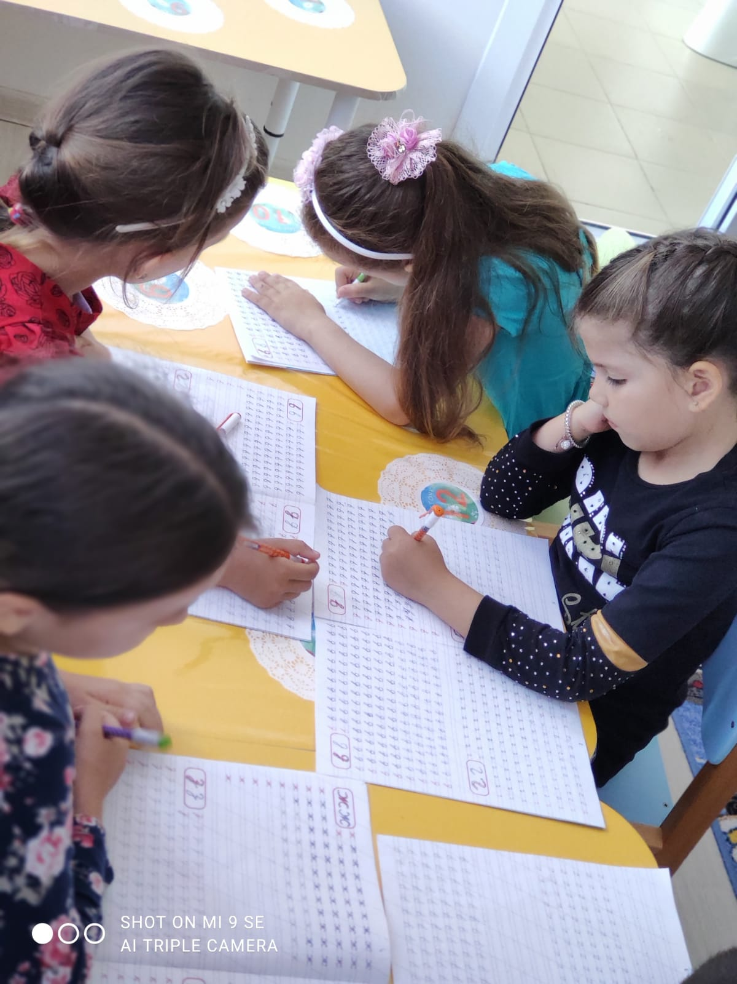

**Дата начала и окончания обучения:** с 01.08.2024г по 31.01.2025г.

**Расписание:**

**График**

**работы кружка дополнительного образования**

**«Веселая школа».**

|  |  |
| --- | --- |
| **Дни недели** | **Время** |
| **Вторник** | **15:30 – 16:00** |
| **Четверг** | **15:30 – 16:00** |